新 书 推 荐

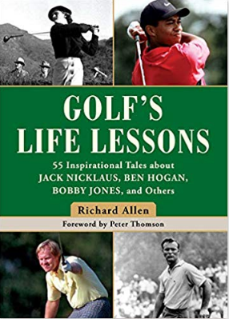
中文书名：《高尔夫的人生课程:关于杰克·尼克劳斯、本·霍根、鲍比·琼斯等人的55个励志故事》
英文书名：Golf's Life Lessons: 55 Inspirational Tales about Jack Nicklaus, Ben Hogan, Bobby Jones, and Others
作 者：Richard Allen
出 版 社：Skyhorse
代理公司：ANA/Jessica Wu
页 数：288页
出版时间：2019年6月
代理地区：中国大陆
审读资料：电子稿
类 型：励志

内容简介：

不管是生活还是高尔夫，都能给你带来挫折，也都能让你学到很多重要的东西。一个人从历经磨炼和磨难，到最终成长为多才多艺、具有运动员风范、诚实、自信的个体。用Grantland Rice的话来说，“就像生活一样，高尔夫也可以让人感到很挫败、很失落。然而，沉湎于我们所犯的错误并没有什么好处。不管是在高尔夫球还是生活中，下一杆，才永远都是最重要的一杆。”
在《高尔夫的人生课程》一书中，理查德·艾伦（Richard Allen）详细介绍了我们可以从在高尔夫球场上学到的55条人生课程。在此过程中，他引用了老虎·伍兹（Tiger Woods,）、杰克·尼克劳斯（Jack Nicklaus）、格雷·普雷尔（Gary Player）、鲍比·琼斯（Bobby Jones）、沃尔特·哈根（Walter Hagen）、鲍勃·霍普（Bob Hope）、李·特雷维诺（Lee Trevino）、本·霍根（Ben Hogan）等人身上的一些例子和见解。通过这些关于职业球手的趣闻，各种技术水平的高尔夫球手会发现，重要的不仅是你如何击球，还包括你如何应对高尔夫----以及生活中的许多障碍。
这本书是给小白和专业人士的完美礼物!

作者简介：

理查德·艾伦（Richard Allen）写高尔夫球已有二十多年了，他已经写了大约有十本书。

谢谢您的阅读！

请将反馈信息发至：吴伊裴（Jessica Wu）
安德鲁·纳伯格联合国际有限公司北京代表处
北京市海淀区中关村大街甲59号中国人民大学文化大厦1705室
邮编：100872
电话：010-82449901
传真：010-82504200
Email：jessica@nurnberg.com.cn
网址：http://www.nurnberg.com.cn
微博：http://weibo.com/nurnberg
豆瓣小站：http://site.douban.com/110577/

